Systematiskt brandskyddsarbete (SBA)
Verksamheten AB

Detta är ett exempel på dokumentation av ett systematiskt brandskyddsarbete

- Ansvar
- Organisation
- Utbildning
- Instruktioner och rutiner
- Brandskyddsbeskrivning
- Teknisk kontroll
- Uppföljning av SBA

Pärmen förvaras i receptionen

Ansvar

Enligt lag (2003:778) om skydd mot olyckor är den som äger en fastighet eller den som bedriver verksamheten i fastigheten, nyttjanderättshavaren, ansvarig för att brandsäkerheten säkerställs.
Nyttjanderättshavare i fastigheten är Verksamheten AB.
Fastighetsägare är Fastigheter AB.
Gränsdragningslista avseende ansvarsfördelning brandskydd mellan aktörerna finns på nästkommande sida.
Förvaltare: Anna Andersson, Fastigheter AB, 042-10 00 00

Huvudansvaret för verksamhetens säkerhet har Berit Bondesson, VD.
Brandskyddsansvarig för verksamheten är Clas Carlsson.

Gränsdragningslista
Installation | Fastighetsägare |  | Nyttjanderättshavare
 | Ansvarig | Kontrollerar | Ansvarig | Kontrollerar

LARM
Automatiskt brandlarm enligt SBF 110:6
Underhåll/ revisionsbesiktning/år | X | X
Underhåll/ kontroll /mån | X | X
Larmtrycknappar | X | X
Larmdon | X | X
Nödström för drift | X | X
Orienteringsritningar för brandlarmet | X | X
Brandvarnare
Underhåll/ kontroll /mån |  |  | X | X

UTRYMNING
Utrymningsskyltar
Genomlysta/ belysta utrymningsskyltar | X |  |  | X
Nödströmsförsörjning utrymningsskyltar | X | X
Underhåll/ kontroll / kvartal / månad | X |  |  | X
Underhåll/ kontroll /år | X | X
Efterlysande utrymningsskyltar
Utrymningsvägar
Utrymningsväg (fri framkomlighet) inomhus |  |  | X | X
Utrymningsväg (fri framkomlighet) utomhus |  |  | X | X
Underhåll/ kontroll /månad |  |  | X | X
Underhåll/ kontroll /år |  |  | X | X
Brandcellsgränser
Branddörrar | X |  |  | X
Dörrhållarmagneter | X |  |  | X
Automatiska dörrstängare | X |  |  | X
Genomföringar | X |  |  | X
Brandventilation
Luckor/ fönster för brandventilation | X | X
Manöver för brandventilation | X | X
Ritningar över brandventilationen | X | X
Brandgasfläktar

Intern brandskyddsorganisation

Huvudansvarig:
Berit Bondesson, VD.
Tel: 042-10 00 01

Brandskyddsansvarig:
Clas Carlsson
Tel: 042-10 00 02
- Ansvarar för SBA.
- Ansvarar för uppföljning av SBA.

Brandskyddskontrollanter:
Daniella Davidsson, 042-10 00 03
- Stöttar brandskyddsansvarig i dennes arbete med SBA.
- Genomför kvartalsenlig egenkontroll av brandskyddet. Avrapportering görs till brandskyddsansvarig.

Samtlig personal:
- Följa de riktlinjer och rutiner som finns dokumenterade i SBA.
- Rapportera upptäckta brister i brandskyddet till brandskyddsansvarig.

Utbildning

Samtlig personal:
Alla anställda ska minst ha utbildning motsvarande grundläggande
brandkunskap. Utbildningen ska vara regelbundet återkommande vart 4:e år.

Brandskyddsansvarig:
Brandskyddsansvarig ska ha genomgått Allmän SBA-utbildning. Denna utbildning ska upprepas efter behov.

Brandskyddskontrollanter:
Brandskyddskontrollanterna ska ha genomgått uppgiftsrelaterad utbildning (förslagsvis Allmän SBA-utbildning). Denna utbildning ska upprepas efter behov.

Utrymningsövning:
Oförberedd utrymningsövning ska hållas 1 gång/år.

Dokumentation:
Samtliga utbildningstillfällen ska dokumenteras med hjälp av arkiveringsark på kommande sida.

Genomförda brandskyddsutbildningar

Datum | Deltagare | Utbildningstyp | Instruktör

Instruktioner och rutiner

Nödlägesberedskap (vid brand):
- Rädda direkt hotade, varna andra
- Larma 112
- Om möjligt släck eller stäng inne branden
- Utrym byggnaden (återsamlingsplats parkeringen)
- Möt brandförsvaret och berätta vad som hänt

Instruktioner:
- Ytor i utrymningsvägar hålls fria och får ej vara blockerade.
- Släckutrustning får ej vara blockerad eller skymd.
- Blinkande lysrör byts omgående.
- Genomlysande nödutgångsskyltar ska alltid lysa.
- Rökning sker på anvisad plats enligt riktlinjer.
- Tända ljus får aldrig lämnas obevakade. Den som tänder ljus ansvarar för att det släcks.
- Brandklassade dörrar ska hållas stängda.
- Tillstånd för heta arbeten ska utfärdas av brandskyddsansvarig.

Brandskyddsbeskrivning

Brandskyddsbeskrivningen är en teknisk dokumentation över det byggnadsspecifika brandskyddet. Denna beskrivning utgör grund för de tekniska kontrollerna.
Se ritningar över fastigheten på nästkommande sida.

Byggnadsteknisk beskrivning

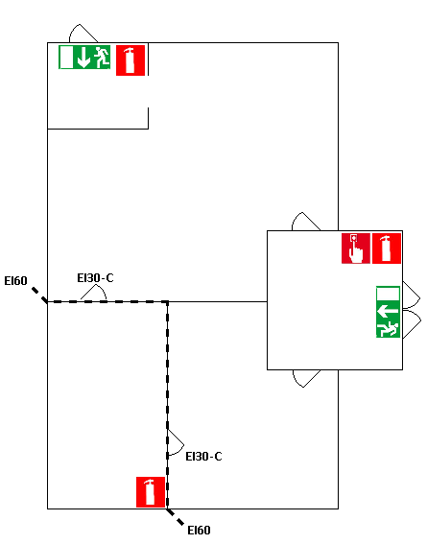

Teknisk kontroll

För att säkerställa den brandtekniska utrustningens funktion ska samtliga installationer kontrolleras regelbundet. Genom gränsdragningslistan under punkt 1 framgår det om det åligger verksamheten eller fastighetsägaren att kontrollera olika installationer.

Egenkontroll:
Minst 1 gång/kvartal ska verksamhetens brandskyddskontrollant genomföra egenkontroll av brandskyddet. Till sin hjälp ska brandskyddskontrollanten ha en checklista samt brandskyddsbeskrivningen (punkt 5). Brandskyddsbeskrivningen är ett bra hjälpmedel då den kan ses som en ”karta” över det som ska kontrolleras. Det blir tydligt vilka system som finns och var de finns, så att inget förbises vid kontrollen. Se nästa sida för exempel på ritning med numrerade kontrollpunkter samt anpassad checklista.
Avslutade egenkontroller ska rapporteras till den brandskyddsansvarige.
Kontroller ska ske följande månader:
Februari, Maj, Augusti, November

Extern kontroll:
En del kontroller görs av tekniker som normalt inte tillhör objektet. Den brandskyddsansvarige ska följa upp att dessa kontroller görs enligt
avtal.

Släckutrustning
Handbrandsläckarservice AB
Tel 042-20 00 00
Intervall: 1 gång/år
Brandlarm och utrymningslarm
Brandlarmsservice AB
Tel: 042-30 00 00
Intervall: Enligt SBF 110:6

Byggnadsteknisk beskrivning
I denna byggnadstekniska beskrivning har kontrollpunkterna i egenkontrollen numrerats.

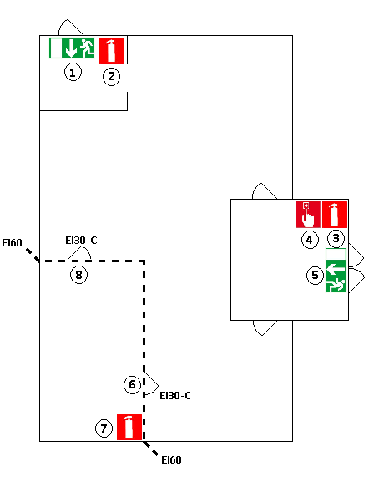

Checklista anpassad till Verksamheten AB
Nedan är ett exempel på hur en checklista kan se ut när den är anpassad för verksamheten och används tillsammans med ritningen ovan.
Nr | Definition | Att kontrollera | OK | ANM | Kommentar | Åtgärdat datum/av
 | Utrymningsväg | - Dörr lätt öppningsbar utan nyckel  - Dörr ej blockerad  - Tydlig skyltning  - Belysning av skylt fungerar
 | Handbrandsläckare | - Brandsläckaren finns på plats, upphängd  - Manometernålen pekar på grönt  - Brandsläckaren ej blockerad  - Handbrandsläckaren är skyltad  - Årlig kontroll genomförd
 | Handbrandsläckare | - Brandsläckaren finns på plats, upphängd  - Manometernålen pekar på grönt  - Brandsläckaren ej blockerad  - Handbrandsläckaren är skyltad  - Årlig kontroll genomförd
 | Larmtryckknapp | - Glaset är helt  - Skyltad
 | Utrymningsväg | - Dörr lätt öppningsbar utan nyckel  - Dörr ej blockerad  - Tydlig skyltning  - Belysning av skylt fungerar
 | Brandcellsgräns | - Vägg och dörr är hel och tät  - Dörr stängs och sluter tätt  - Inga kilar som hindrar stängning av dörr
 | Handbrandsläckare | - Brandsläckaren finns på plats, upphängd  - Manometernålen pekar på grönt  - Brandsläckaren ej blockerad  - Handbrandsläckaren är skyltad
 | Brandcellsgräns | - Vägg och dörr är hel och tät  - Dörr stängs och sluter tätt  - Inga kilar som hindrar stängning av dörr

Uppföljning av SBA

En årlig revision av det totala systematiska brandskyddsarbetet ska genomföras för att säkerställa att det ständigt förbättras och kvalitetsgranskas. För detta avsätter brandskyddsansvarige och brandskyddskontrollanten tid för att gemensamt se över dokumentationen med syfte att revidera och uppdatera gammal information och för att få en indikation på att rutinerna följs.
Kommande årsrevisioner:
Februari 2013
Februari 2014
Februari 2015
Februari 2016

Datum för revision | Medverkande
2013-02-
2014-02-
2015-02-
2016-02-
2017-02-

